МИНИСТЕРСТВО НАУКИ И ВЫСШЕГО ОБРАЗОВАНИЯ РОССИЙСКОЙ ФЕДЕРАЦИИ
федеральное государственное АВТОНОМНОЕ образовательное учреждение высшего образования
«Национальный исследовательский ядерный университет «МИФИ»
Обнинский институт атомной энергетики
Отделение интеллектуальных кибернетических систем

Курсовая работа
по курсу «Проектирование информационных систем»
Вариант 9.

Подписи:
Исполнитель
студент гр. ИС-Б17 __________________ В. Ю. Петренко

Принял
д.т.н., профессор __________________ Н. Л. Сальников

Обнинск, 2020
Содержание:
- Описание предметной области
- DFD диаграммы
- Словарь данных
- Спецификация процессов
Описание предметной области

Целью курсовой работы является разработка информационной системы для автоматизации работы отдела кадров. Отдел кадров - это структурное подразделение, обеспечивающее работу с персоналом на предприятии.

В область деятельности отдела кадров входит:
- прием новых сотрудников на работу;
- составление трудовых договоров;
- учет отпусков, больничных;
- перевод сотрудников на другую должность;
- ведение кадрового делопроизводства.

Описываемая ИС позволит сократить количество сотрудников, заменив отдел кадров на автоматизированную систему, которая будет взаимодействовать с работником и бухгалтерией, составляя всю документацию по входным параметрам и передавая напрямую необходимые документы.
DFD диаграммы
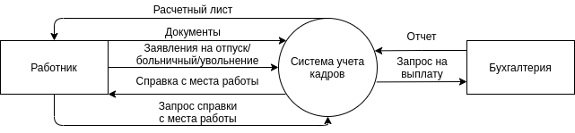

Рисунок 1 — Контекстная диаграмма

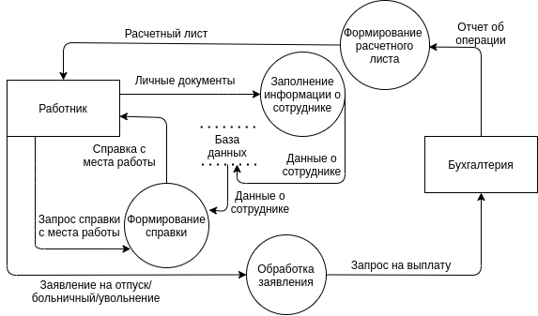

Рисунок 2 — Декомпозиция диаграммы

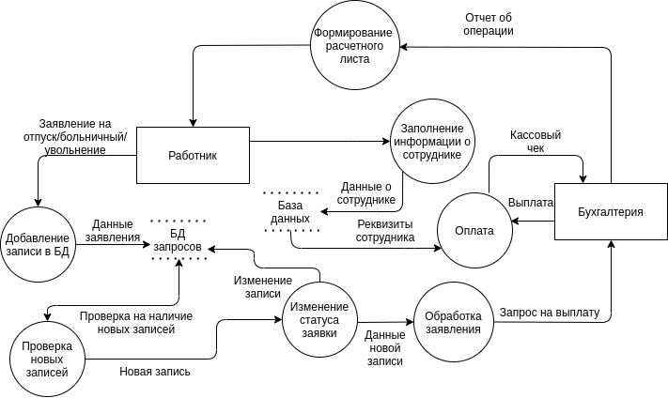
Рисунок 3 — Декомпозиция процесса «Обработка заявления на отпуск/ больничный/ увольнение»
Внешними сущностями на контекстной диаграмме (рисунок 1) являются работник и бухгалтерия. На рисунке 2 представлена декомпозиция контекстной диаграммы. Всего 4 входных и 3 выходных потока. На рисунке 3 представлена детализация процесса «Обработка заявления на отпуск / больничный / увольнение». Отпуск, больничный, увольнение прописаны под одном процессом, поскольку алгоритмы составления расчетов и отчета схожи.

Работник отправляет заявление в систему, заполняя поля, такие как причина, ФИО, срок, дата. Данные из заявления попадают записью в базу данных, в поле «статус» указывается «новая». Система проверяет раз в день на наличие новых записей в БД, меняет статус, а остальные поля передает на обработку заявления. Оттуда поступает в бухгалтерию запрос на выплату. Происходит оплата по данным из БД, приходит чек об операции. После получения чека бухгалтерия посылает отчет в систему о прохождении оплаты. На основе данных отчета формируется расчетный лист.
Словарь данных
Внешние потоки:
    - @ИМЯ = ЛИЧНЫЕ ДОКУМЕНТЫ
@ТИП = дискретный поток
@БНФ = ФИО + ПАСПОРТНЫЕ ДАННЫЕ + ДОЛЖНОСТЬ + ИНН + СНИЛС

    - @ИМЯ = ЗАЯВЛЕНИЯ НА ОТПУСК/БОЛЬНИЧНЫЙ/УВОЛЬНЕНИЕ
@ТИП = управляющий поток
@БНФ = ДАТА + ПРИЧИНА + СРОК

    - @ИМЯ = ЗАПРОС СПРАВКИ С МЕСТА РАБОТЫ
@ТИП = дискретный поток
@БНФ = /сотрудник указывает, что хочет получить справку/

    - @ИМЯ = СПРАВКА С МЕСТА РАБОТЫ
@ТИП = дискретный поток
@БНФ = /указаны: ФИО, место работы, должность сотрудника, дата устройства на работу/

    - @ИМЯ = РАСЧЕТНЫЙ ЛИСТ
@ТИП = дискретный поток
@БНФ = /указаны: наименование операции, сумма выплат, дата операции/

    - @ИМЯ = ОТЧЕТ
@ТИП = управляющий поток
@БНФ = /бухгалтер отправляет выплату, подтверждает операцию/

    - @ИМЯ = ЗАПРОС НА ВЫПЛАТУ
@ТИП = дискретный поток
@БНФ = /отправка информации для выплаты бухгалтеру/

Внутренние потоки
    - @ИМЯ = ДАННЫЕ О СОТРУДНИКЕ
@ТИП = дискретный поток
@БНФ = /добавление новой записи в базу данных с информацией о сотруднике/
@КОММЕНТАРИЙ = «информация из потока «ЛИЧНЫЕ ДОКУМЕНТЫ»»

    - @ИМЯ = ДАННЫЕ СОТРУДНИКА
@ТИП = дискретный поток
@БНФ = /информация для формирования справки с места работы/
@КОММЕНТАРИЙ = «информация из БД»

    - @ИМЯ = ВЫПЛАТА
@ТИП = управляющий поток
@БНФ = /отправка выплаты по реквизитам сотруднику/

    - @ИМЯ = КАССОВЫЙ ЧЕК
@ТИП = дискретный поток
@БНФ = /подтверждение, что оплата прошла/

    - @ИМЯ = РЕКВИЗИТЫ СОТРУДНИКА
@ТИП = дискретный поток
@БНФ = /отображение реквизитов для выплаты/
    - @ИМЯ = ДАННЫЕ ЗАЯВЛЕНИЯ
@ТИП = дискретный поток
@БНФ = /внесение данных заявления в запись БД/
    - @ИМЯ = ИЗМЕНЕНИЕ ЗАПИСИ
@ТИП = дискретный поток
@БНФ = /смена статуса заявки с «новая» на «закрытая»/
    - @ИМЯ = ПРОВЕРКА НА НАЛИЧИЕ НОВЫХ ЗАПИСЕЙ
@ТИП = дискретный поток
@БНФ = /поиск заявок со статусом «новая»/
    - @ИМЯ = НОВАЯ ЗАПИСЬ
@ТИП = управляющий поток
@БНФ = /передача данных новой записи для смены статуса/
    - @ИМЯ = ДАННЫЕ НОВОЙ ЗАПИСИ
@ТИП = дискретный поток
@БНФ = /передача данных записи для обработки /

Спецификация процессов
Спецификация процесса «Заполнение информации о сотруднике»
@ВХОД = ЛИЧНЫЕ ДОКУМЕНТЫ
@ВЫХОД = ДАННЫЕ О СОТРУДНИКЕ
@СПЕЦПРОЦ1 ЗАПОЛНЕНИЕ ИНФОРМАЦИИ О СОТРУДНИКЕ
ВЫПОЛНИТЬ принять ЛИЧНЫЕ ДОКУМЕНТЫ
создать НОВУЮ ЗАПИСЬ в базе данных, таблица «сотрудники»
ЕСЛИ принят новый сотрудник
ТО получить ЛИЧНЫЕ ДОКУМЕНТЫ сотрудника
создать новую запись в таблице «сотрудники»
заполнить поля новой записи
сохранить
КОНЕЦЕСЛИ
@КОНЕЦ СПЕЦИФИКАЦИИ ПРОЦЕССА «ЗАПОЛНЕНИЕ ИНФОРМАЦИИ О СОТРУДНИКЕ»

Спецификация процесса «Формирование справки»
@ВХОД = ЗАПРОС СПРАВКИ С МЕСТА РАБОТЫ
@ВХОД = ДАННЫЕ О СОТРУДНИКЕ
@ВЫХОД = СПРАВКА С МЕСТА РАБОТЫ
@СПЕЦПРОЦ1 ФОРМИРОВАНИЕ СПРАВКИ
ВЫПОЛНИТЬ получить ЗАПРОС СПРАВКИ С МЕСТА РАБОТЫ
получить из БД ДАННЫЕ О СОТРУДНИКЕ
создать справку
отправить СПРАВКА С МЕСТА РАБОТЫ сотруднику
@КОНЕЦ СПЕЦИФИКАЦИИ ПРОЦЕССА «ФОРМИРОВАНИЕ СПРАВКИ»
Спецификация процесса «Добавление записи в БД»
@ВХОД = ЗАЯВЛЕНИЯ НА ОТПУСК/ БОЛЬНИЧНЫЙ/ УВОЛЬНЕНИЕ
@ВЫХОД = ДАННЫЕ ЗАЯВЛЕНИЯ
@СПЕЦПРОЦ1 ДОБАВЛЕНИЕ ЗАПИСИ В БД
ВЫПОЛНИТЬ принять ЗАЯВЛЕНИЯ НА ОТПУСК/ БОЛЬНИЧНЫЙ/ УВОЛЬНЕНИЕ
создать запись с ДАННЫЕ ЗАЯВЛЕНИЯ в БД запросов со статусом «новая»
@КОНЕЦ СПЕЦИФИКАЦИИ ПРОЦЕССА «ДОБАВЛЕНИЕ ЗАПИСИ В БД»
Спецификация процесса «Проверка новых записей»
@ВХОД = ДАННЫЕ ЗАЯВЛЕНИЯ
@ВЫХОД = НОВАЯ ЗАПИСЬ
@СПЕЦПРОЦ1 ПРОВЕРКА НОВЫХ ЗАПИСЕЙ
ВЫПОЛНИТЬ ПРОВЕРКА НА НАЛИЧИЕ НОВЫХ ЗАПИСЕЙ
ЕСЛИ найдена заявка со статусом «новая»
ТО получить данные записи
передать НОВАЯ ЗАПИСЬ в процесс ИЗМЕНЕНИЕ СТАТУСА ЗАЯВКИ
КОНЕЦЕСЛИ
@КОНЕЦ СПЕЦИФИКАЦИИ ПРОЦЕССА «ПРОВЕРКА НОВЫХ ЗАПИСЕЙ»
Спецификация процесса «Изменение статуса заявки»
@ВХОД = НОВАЯ ЗАПИСЬ
@ВЫХОД =ИЗМЕНЕНИЕ ЗАПИСИ
@ВЫХОД =ДАННЫЕ НОВОЙ ЗАПИСИ
@СПЕЦПРОЦ1 ИЗМЕНЕНИЕ СТАТУСА ЗАЯВКИ
ВЫПОЛНИТЬ принять данные из НОВАЯ ЗАПИСЬ
сделать ИЗМЕНЕНИЕ ЗАПИСИ, сменить статус записи с «новая» на «закрытая»
отправить ДАННЫЕ НОВОЙ ЗАПИСИ на ОБРАБОТКА ЗАЯВЛЕНИЯ
@КОНЕЦ СПЕЦИФИКАЦИИ ПРОЦЕССА «ИЗМЕНЕНИЕ СТАТУСА ЗАЯВКИ»
Спецификация процесса «Обработка заявления»
@ВХОД = ЗАЯВЛЕНИЕ НА ОТПУСК / БОЛЬНИЧНЫЙ / УВОЛЬНЕНИЕ
@ВЫХОД = ЗАПРОС НА ВЫПЛАТУ
@СПЕЦПРОЦ1 ОБРАБОТКА ЗАЯВЛЕНИЯ
ВЫПОЛНИТЬ сформировать сумму выплаты
вывести дату, причину, срок
@КОНЕЦ СПЕЦИФИКАЦИИ ПРОЦЕССА «ОБРАБОТКА ЗАЯВЛЕНИЯ»

Спецификация процесса «Формирование расчетного листа»
@ВХОД = ОТЧЕТ ОБ ОПЕРАЦИИ
@ВЫХОД = РАСЧЕТНЫЙ ЛИСТ
@СПЕЦПРОЦ1 ФОРМИРОВАНИЕ РАСЧЕТНОГО ЛИСТА
ВЫПОЛНИТЬ принять ОТЧЕТ ОБ ОПЕРАЦИИ
создать РАСЧЕТНЫЙ ЛИСТ
отправить сотруднику РАСЧЕТНЫЙ ЛИСТ
@КОНЕЦ СПЕЦИФИКАЦИИ ПРОЦЕССА «ФОРМИРОВАНИЕ РАСЧЕТНОГО ЛИСТА»
Спецификация процесса «Оплата»
@ВХОД = ВЫПЛАТА
@ВХОД = РЕКВИЗИТЫ СОТРУДНИКА
@ВЫХОД = КАССОВЫЙ ЧЕК
@СПЕЦПРОЦ1 ОПЛАТА
ВЫПОЛНИТЬ получить РЕКВИЗИТЫ СОТРУДНИКА
отправить на РЕКВИЗИТЫ СОТРУДНИКА сумму ВЫПЛАТЫ
отправить КАССОВЫЙ ЧЕК об операции
@КОНЕЦ СПЕЦИФИКАЦИИ ПРОЦЕССА «ОПЛАТА»

